Міністерство освіти і науки України

Національний університет „Львівська політехніка”

Кафедра ЕОМ



**Звіт**

# З ЛАБОРАТОРНОЇ РОБОТИ №2

З дисципліни: “ Інженерія програмного забезпечення”

Тема «Створення Windows Forms на C# за технологією XAML. Розробка оболонки GUI для реалізації системи згідно варіанту»

Виконав: ст. гр. КІ-36

Горбовий В. В. Прийняв: викладач каф. ЕОМ

Цигилик Л. О.

# Львів 2019

**Мета:** освоїти основи створення WinForms за технологією XAML. Розробити GUI оболонку для реалізації клієнтської частини системи.

**Постановка задачі:**

В програмі повинно бути використано:

- Data binding (елементи форми “прив’язані” до конкретних полів класу);

- Багатовіконний інтерфейс (діалогові вікна);

- Стилі та колір кнопок а також інших елементів форми повнинні бути збереженні в окремому файлі.

- Поля класів повинні містити методи GET та SET.

- Використання конструкції try{}catch{} для «відловлення» можливих помилок в роботі програми

**Варіант 20:** Сервіс оплати рахунків (мобільного тел., комунальних і т.д.).

**Інтерфейс програми:**

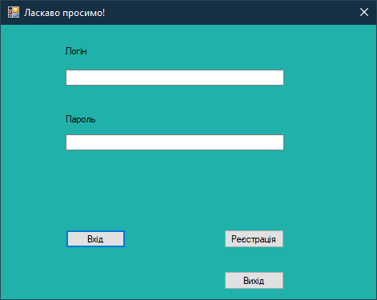

*Рис. 1 Вікно авторизації*

Вікно авторизації містить два поля та три кнопки. Поля Логін, Пароль. Кнопка Реєстрація переадресовує на вікно реєстрації користувача. Кнопка Вхід виконує авторизацію у системі і переадресовує на основне меню із списком доступних функцій. Кнопка вихід призначена для виходу із програми. Були використані такі елементи керування як: Label, Button, TextBox, PasswordBox.

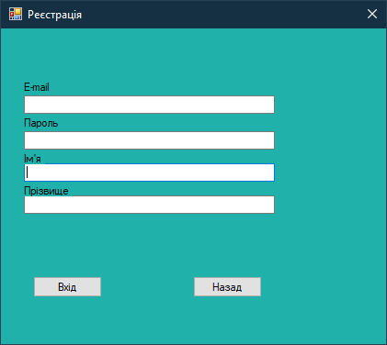

*Рис. 2 Вікно реєстрації*

Вікно реєстрації містить три чотири та дві кнопки. Поля, у які користувач заносить дані необхідні для реєстрації. Кнопки Назад та Вхід. Кнопка Назад виконує повернення на сторінку авторизації у системі. Кнопка Вхід завершує реєстрацію та виконує переадресацію на сторінку Меню. Були використані такі елементи керування як: Label, TextBox, Button.

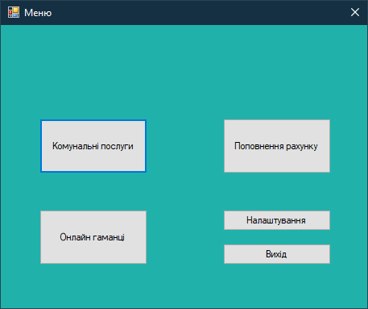

*Рис. 3 Вікно меню*

Вікно меню містить п’ять кнопок, які пересилають до певного пункту меню. . Були використані такі елементи керування як: Label, Button.

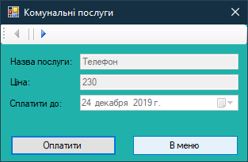

*Рис. 4 Вікно вибору комунальних послуг*

Вікно вибору комунальних послуг містить три неактивних поля та дві кнопки навігації. Знизу знаходяться кнопки Оплатити, які пересилають на вікно оплати (Для кожного пункту меню однакові поля оплати) та меню, яка пересилає на поле з усіма пунктами меню. База даних послуг для кожного користувача різна (була завантажена тестова база даних. На даний момент дані юзера не зберігаються, підвязуючи тестову БД). Були використані такі елементи керування як: DataSet, BindingSource, TableAdapter, TableAdapterManager, BindingNavigator, Button.

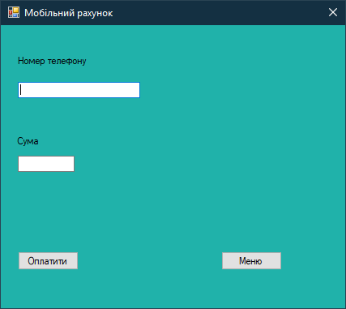

*Рис. 5 Вікно поповнення рахунку*

Наступний пункт меню – Поповнення мобільного рахунку, яке містить два поля вводу- ввід мобільного телефону та ввід суми поповнення. На вікні міститься декілька кнопок, кнопка Оплатити пересилає на вікно оплати, а вікно меню пересилає на вікно Меню. Були використані такі елементи керування як: Lable, Button, TextBox.

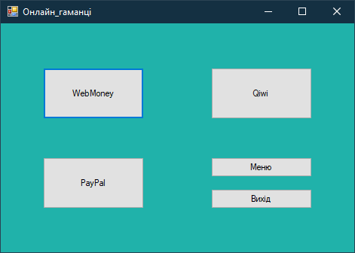

*Рис. 6 Вікно вибору онлайн гаманців*

Вікно пропонує вибрати одну із трьох популярних платіжних систем. Саме вікно побудовано на подобі основного меню, що має зробити легшим користування програмою для кінцевого користувача. Є опції повернення в меню пошуку або виходу із системи. На вибір пропонується три платіжних системи: WebMoney, Qiwi та PayPal. Були використані такі елементи керування: Label, Button.

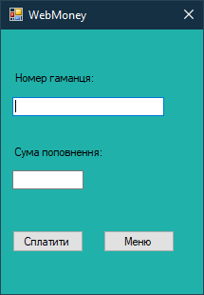

*Рис. 7 Вікно сплати WebMoney*

Вікно оплати одного із платіжного сервісу (на прикладі WebMoney, інші вікна сплати однакові) .Вікно містить два поля вводу та дві кнопки, які переводять на вікно оплати та повернення в меню. Були використані такі елементи керування як: Label, Button, TextBox.

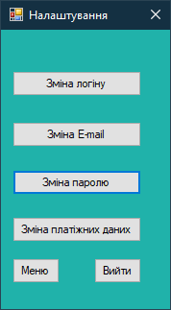

*Рис. 8 Вікно налаштувань даних користувача*

У цьому вікні користувач має можливість змінити свій логін, E-mail, пароль та платіжні дані. Ще на вікні присутні дві кнопки – Меню, яка відправляє користувача в меню та Вийти, яка відправляє користувача на вікно авторизації Були використані такі методи керування як: Button.

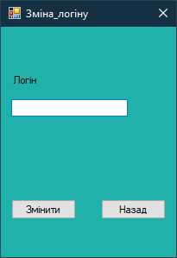

*Рис. 9 Вікно зміну логіну*

У цьому вікні користувач може змінити свій логін. На вікні присутнє поле вводу та дві кнопки. Кнопка Змінити пересилає користувача на вікно успішної зміни логіну. Були використані такі елементи керування як: Button, ListBox.

**Висновок:** на даній лабораторній роботі я освоїв основи створення WinForms за технологією XAML. Розробив GUI оболонку для реалізації клієнтської частини системи. Стилі та колір кнопок, а також інших елементів форми збереженні в окремому файлі. Поля класів повинні містиять методи GET та SET.

Використав конструкці try{}catch{} для «відловлення» можливих помилок в роботі програми